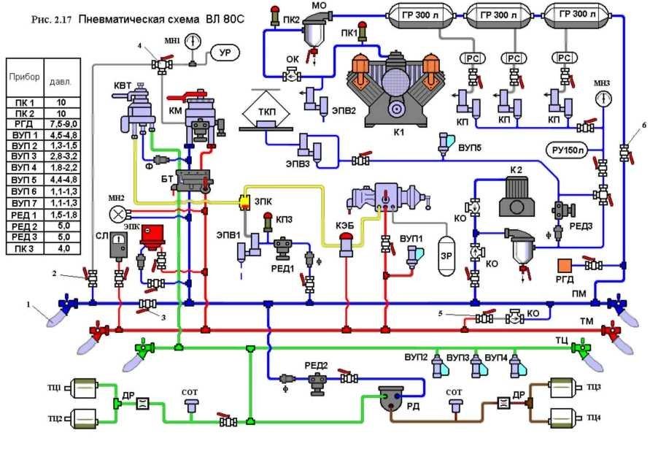

**Схема пневматического тормозного оборудования электровоза ВЛ80С.**Грузовой электровоз переменного тока **ВЛ80С** имеет автоматический, вспомогательный прямодействующий, электрический (реостатный) и ручной тормоз.

Каждая секция двухсекционного электровоза **ВЛ80С** переменного тока **(рис. 2.17)** оборудована основным компрессором **(К1) КТ-6Эл** с приводом от электродвигателя и вспомогательным компрессором **(К2) КБ-1В**. Каждый из компрессоров **К1** нагнетает сжатый воздух в свою группу последовательно соединенных главных резервуаров (по три **ГР** в каждой группе) общим объемом 900 л. Работой электродвигателя компрессора управляет регулятор давления **(РГД) АК-11Б**, который автоматически включает электродвигатель компрессора при давлении воздуха в **ГР 7,5.кгс/см2** и отключает его при давлении в **ГР** **9,0** **кгс/см2**. На напорном трубопроводе между компрессором **К1** и **ГР** установлены предохранительные клапаны **(КП1, КП2) № Э-216**, отрегулированные на давление **10** **кгс/см2**. Между **КП1** и **КП2** помещен обратный клапан **КО1 № Э-155**, который предназначен для разгрузки клапанов компрессора от давления воздуха главных резервуаров. Для обеспечения облегченного запуска электродвигателя компрессора при каждом его включении на напорном трубопроводе установлен разгрузочный клапан **(ЭПВ2) КР-1**, который в момент пуска компрессора сообщает с атмосферой участок трубопровода между компрессором и обратным клапаном. Воздух, поступающий в **ГР** очищается от паров масла и влаги в маслоотделителе **(МО1) № 3-120**. Для сбора конденсата главные резервуары снабжены резервуарами-сборниками **(РС),** объемом по 3 л каждый, для продувки которых используются электропневматические клапаны **(КЭП1, КЭП2, КЭП3)** типа **КП-110** с электрообогревателями. Клапаны продувки управляются дистанционно с пульта управления каждой секции.

Из **ГР** сжатый воздух поступает в питательную магистраль **(ПМ)**, из которой питаются все потребители пневматической системы. По одному из отводов воздух из **ПМ** через устройство блокировки тормозов **(БТ) № 367м** проходит к поездному крану машиниста **(КМ) № 395**, крану вспомогательного локомотивного тормоза **(КВТ) № 254** и через разобщительный кран **1** и фильтр **(Ф) № 114** к электропневматическому клапану автостопа **(ЭПК) № 150**. Воздух из **ПМ** проходит также к редуктору давления **(РЕД2) № 348** и далее к реле давления (повторителю) **РД № 304**. Редуктор **РЕД2** понижает давление сжатого воздуха с **9,0 кгс/см2** до **5,0** **кгс/см2**.

Воздух из **ПМ** через разобщительный кран **7**, фильтр **Ф** и редуктор давления **РЕД1 № 348**, отрегулированный на давление **1,5 – 1,8 кгс/см2**, подходит к электромагнитному вентилю **(ЭПВ1)** типа **ЭВ-58**. На участке трубопровода между **РЕД1** и **ЭПВ1**установлен предохранительный клапан **КП3 № Э-216**, отрегулированный на **4,0** **кгс/см2**.

К аппаратам цепей управления сжатый воздух из **ПМ** проходит через разобщительный кран **8**, обратный клапан **(КО2) № Э-175**, центробежный маслоотделитель **(МО2) № 116**, фильтр **Ф** и редуктор давления **РЕДЗ № 348**, понижающий давление воздуха питательной магистрали до **5,0** **кгс/см2**. Этим же путем через трехходовой кран **9** и разобщительный кран **10** заряжается и резервуар управления **(РУ)** объемом 150 л, который служит для хранения запаса сжатого воздуха, питающего цепи управления. Подачу сжатого воздуха в пневматические цепи управления и зарядку резервуара **РУ** можно также осуществить от вспомогательного компрессора **К2** через обратный клапан **КО3 № Э-175**.

Через поездной кран машиниста **КМ** и устройство блокировки тормозов **БТ** воздух из питательной магистрали попадает в тормозную магистраль **(ТМ)**, из которой через разобщительный кран **11** подходит к **ЭПК**. По отводам **ТМ** сжатый воздух подходит также к скоростемеру **(СЛ)** и электроблокировочному клапану **(КЭБ) КПЭ-99**. Из **ТМ** через воздухораспределитель **(ВР) № 483** заряжается запасный резервуар **(ЗР)** объемом 20 л. На отводе от **ТМ** к **ВР** установлен пневматический выключатель управления **(ВУП1)** типа **ПВУ-2**, который разрывает цепь управления реостатным тормозом при понижении давления в тормозной магистрали менее **2,7 – 2,9 кгс/см2**. **ВУП1** замыкает свои контакты при давлении в **ТМ 4,5 – 4,8 кгс/см2**.

Тормозная и питательная магистрали могут быть сообщены между собой через разобщительный кран **5** (кран холодного резерва) и обратный клапан **КО4 № Э-175**. Разобщительный кран **5** открывается только при необходимости пересылке электровоза в холодном (недействующем) состоянии.

При торможении **КВТ** сжатый воздух из **ПМ** через кран вспомогательного локомотивного тормоза, устройство блокировки тормозов **БТ**, разобщительный кран **12** и дроссель **Др1** диаметром 7 мм поступает в тормозные цилиндры **(ТЦ1, ТЦ2)** первой тележки. Одновременно воздух поступает и в управляющую камеру реле давления **РД**, которое срабатывает на торможение и, через **РЕД2** и дроссель **Др2** диаметром 7 мм, наполняет тормозные цилиндры **(ТЦ3, ТЦ4)** второй тележки непосредственно из питательной магистрали.

На каждой тележке установлено по два **ТЦ № 510** диаметром 10". На трубопроводах **ТЦ** каждой тележки установлены сигнализаторы отпуска тормозов **(СОТ)** - пневматические выключатели управления **ПВУ-7**, которые включают сигнальную лампу на пульте машиниста при давлении в тормозных цилиндрах более **0,5** **кгс/см2**.

Отпуск тормоза производится постановкой ручки **КВТ** в поездное положение. При этом непосредственно через **КВТ** выходит в атмосферу воздух из **ТЦ** первой тележки и из управляющей камеры **РД**. Реле давления, в свою очередь, срабатывает на отпуск и выпускает воздух в атмосферу из **ТЦ** второй тележки.

При снижении давления в **ТМ** поездным краном машиниста срабатывает на торможение воздухораспределитель **ВР**, который сообщает **ЗР** с **КВТ** через электроблокировочный клапан **КЭБ**, катушка которого при выключенном электрическом тормозе обесточена, и переключательный клапан **№ 3ПК**. **КВТ** срабатывает как повторитель и сообщает **ПМ** с **ТЦ** первой тележки и с управляющей камерой **РД**. Процесс наполнения **ТЦ** второй тележки протекает аналогично описанному выше.

Отпуск тормоза производится постановкой ручки **КМ** в положение **I** или **II**. При этом **ВР** срабатывает на отпуск и через переключательный клапан **№ 3ПК** и **КЭБ** сообщает межпоршневой объем **КВТ** с атмосферой. Кран вспомогательного локомотивного тормоза, в свою очередь, выпускает в атмосферу сжатый воздух из **ТЦ** первой тележки и из управляющей камеры **РД**, которая сообщает с атмосферой **ТЦ** второй тележки.

Установкой ручки крана вспомогательного локомотивного тормоза **КВТ** в первое положение можно отпустить тормоз локомотива при заторможенном составе.

Совместное применение пневматического и электрического тормоза в полном объеме невозможно.

Пневматическая схема электровоза **ВЛ80С** допускает ограниченное совместное действие реостатного и пневматического тормоза. При реостатном торможении катушка электроблокировочного клапана **КЭБ** получает питание и последний перекрывает проход воздуха от **ВР** к **КВТ**, одновременно сообщая с атмосферой импульсную магистраль **(ИМ)**. Торможение состава краном машиниста при этом возможно только служебное. Если в процессе электрического торможения произойдет падение давления в тормозной магистрали до **2,7 – 2,9 кгс/см2** (например, при экстренном торможении), то схема реостатного тормоза отключается пневматическим выключателем управления **ВУП1**. В режиме реостатного торможения допускается подтормаживание локомотива с помощью крана вспомогательного локомотивного тормоза. Пневматический выключатель управления **(ВУП2)** **ПВУ-7**, установленный на магистрали тормозных цилиндров, отрегулирован на выключение реостатного торможения при давлении воздуха в **ТЦ 1,3 – 1,5** **кгс/см2** и восстановление работы цепей управления тормоза при давлении **0,5** **кгс/см2**. В случае повышения давления в тормозных цилиндрах более указанного пневматический выключатель управления **ВУП2** размыкает цепь управления реостатного тормоза и его действие прекращается. Повторное торможение реостатным тормозом будет возможно только после снижения давления в тормозных цилиндрах ниже **0,5** **кгс/см2**.

В случае срыва реостатного торможения электроблокировочный клапан **КЭБ** обесточиться, а на катушку электропневматического вентиля **ЭПВ1** подается питание. **ЭПВ1** через переключательный клапан **№ 3ПК** начинает пропускать воздух из **ПМ** под давлением **1,5 – 1,8** **кгс/см2** в импульсную магистраль **ИМ** крана вспомогательного локомотивного тормоза. **КВТ** срабатывает как повторитель, в результате чего происходит наполнение тормозных цилиндров до давления **1,5 – 1,8** **кгс/см2**, то есть замещение электрического торможения пневматикой.

В пневматической сети электровоза пневматические выключатели управления выполняют ряд дополнительных функций, косвенно связанных с работой тормозного оборудования:

**ВУП3** - **ПВУ-2** установлен на магистрали тормозных цилиндров; включает подачу песка под колесные пары при давлении в тормозных цилиндрах более **2,8 – 3,2** **кгс/см2** и отключает при давлении менее **1,3 – 1,5** **кгс/см2**;

**ВУП4** - **ПВУ-2** установлен на магистрали тормозных цилиндров; включает подачу воздуха в цилиндры догружателей тележек (на схеме не показаны) при давлении в тормозных цилиндрах более **1,8 – 2,2** **кгс/см2**.

Электровоз **ВЛ-80С** оборудован системой синхронизации управления тормозами сдвоенных поездов. При управлении тормозами соединенного поезда по системе синхронизации на локомотиве в середине состава соединительный рукав **13** питательной магистрали соединяют с тормозной магистралью хвостового вагона впереди стоящего поезда и открывают концевые краны. Разобщительный кран **3** перекрывают, а разобщительный кран **2** открывают. Ручку крана машиниста **КМ** переводят в **IV** положение и закрепляют специальной скобой с целью исключения постановки **КМ** в положения **I, II** и **III**, а ручку трехходового крана **4** устанавливают в положение **«Синхронизация включена»**. Таким образом, уравнительный резервуар **УР** через трехходовой кран **4** сообщается с атмосферой, а полость над уравнительным поршнем крана машиниста **КМ** сообщается с тормозной магистралью хвостового вагона первого поезда. Следовательно, изменение давления воздуха в **ТМ** первого поезда вызывает перемещение уравнительного поршня **КМ** локомотива, находящегося в середине соединенного поезда, что, в свою очередь, приводит к торможению или к отпуску тормозов.

При следовании электровоза в холодном состоянии в одной кабине блокировка тормозов **БТ** должна быть включена, ручка крана машиниста **КМ** установлена в **VI** положение, а крана вспомогательного локомотивного тормоза **КВТ** - в поездное положение. Во второй кабине **БТ** выключают, а ручки **КМ** и **КВТ** устанавливают в **VI** положение. Комбинированные краны на блокировках в обеих кабинах перекрывают, концевые краны на питательной магистрали закрывают. Соединительные рукава **ПМ** должны быть сняты с локомотива. В обеих кабинах перекрывают разобщительные краны **1** и **11** к **ЭПК**. Кран **5** холодного резерва необходимо открыть. Скоростемеры и аппараты управления должны быть отключены от источников сжатого воздуха соответствующими разобщительными кранами. Главные резервуары одной секции необходимо отключить от питательной магистрали, перекрыв разобщительный кран **6**. После подготовки локомотива к следованию в недействующем состоянии все ручки кранов должны быть опломбированы, а воздухораспределитель **ВР** переключен на средний режим торможения.

Схема пневматического тормозного оборудования электровоза **ВЛ80Т** принципиально не отличается от пневматической схемы электровоза **ВЛ10у**.